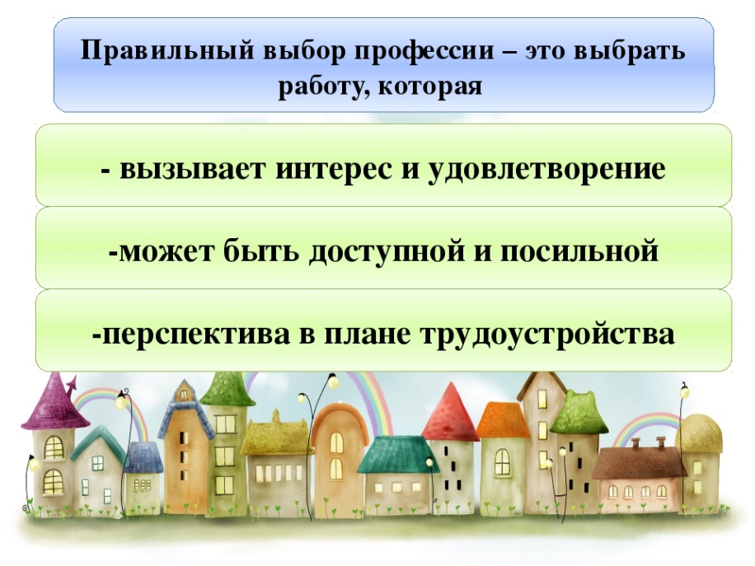

Анкеты для учащихся 11 классов (выбор профессии)

|  |
| --- |
| **Готов ли ты к выбору профессии?** Отвечать на анкету  легко: надо только вписать «да», «нет» или поставить знак вопроса, если возникло сомнение:  А. Знаешь ли ты: 1. Как называются профессии твоих родителей? 2. Какие учебные заведения они заканчивали? 3. Кем собираются стать твои друзья  4. Есть ли у тебя дело, которым ты занимаешься с интересом, желанием? 5. Занимаешься ли ты углубленно каким-либо учебным предметом? 6. Можешь ли ты перечислить учебные заведения, имеющиеся в вашем городе? 7. Читаешь ли ты книги о профессиях? 8. Беседовал ли с кем-нибудь о профессиях? 9. Помогаешь ли ты родителям в их работе? 10. Бывал ли ты на встречах с представителями каких-либо профессий? 11. Обсуждался ли в вашей семье вопрос о том, как выбирать профессию? 12. Говорили ли в вашей семье о том, какими путями можно получать профессию? 13. Знаешь ли ты, чем различаются понятия «сфера деятельности» и «вид деятельности»? 14. Обращался ли ты в центр профориентации или к школьному психологу по поводу выбора профессии? 15. Занимался ли ты дополнительно – с репетитором или самостоятельно, чтобы лучше освоить какой-либо школьный предмет? 16. Думал ли ты о применении своих способностей, талантов в профессиональной деятельности? 17. Готов ли ты сделать профессиональный выбор? 18. Выполнял ли ты тест на выявление своих способностей к какой-либо профессии? 19. Занимался ли ты в УПК по специальности, близкой к той, о которой мечтаешь?  20. Знаешь ли ты, какие профессии пользуются большим спросом на рынке труда?  21. Как ты думаешь, человеку с профессиональным образованием легче найти работу, чем выпускнику общеобразовательной школы? 22. Знаешь ли ты, чего будешь добиваться в своей будущей профессиональной деятельности? 23. Умеешь ли ты искать информацию о профессиях и о состоянии рынка труда? 24. Работал ли ты когда-либо в свободное время? 25. Советовался ли ты с учителями по вопросу профессионального  выбора? 26. Считаешь ли ты, что профессионализм приходит к специалисту с годами? 27. Обращался ли ты в службу занятости, чтобы узнать, какие профессии сейчас нужны, а какие – нет? 28. Занимаешься ли ты в кружке, секции, спортивной или музыкальной школе? 29. Зависит ли материальное благополучие от уровня образования и профессионального мастерства? 30. Зависит ли материальное благополучие от опыта работы?  **А теперь подсчитай все ответы «да».**  К этой сумме прибавь по полбалла за  каждый вопросительный знак. Ответы «нет» не считаются.  **21-30 баллов.**Ты - молодец!  Задался целью и уверенно к ней идешь. Выбрать профессию тебе будет гораздо легче, чем другим. Ты практически готов сделать этот серьезный шаг. **11-20 баллов.**Что же неплохо. Ты активно занимаешься самообразованием - заботишься о своем будущем. Но его явно недостаточно для правильного выбора профессии. Похоже, ты упустил кое-что необходимое для этого. Не волнуйся, у тебя еще достаточно времени, чтобы наверстать упущенное. |